Stargard, dnia 01.07.2019 r.

KOMUNIKAT

W związku z trwającym postępowaniem o udzielenie zamówienia publicznego pod nazwą:
„Dostawę i montaż zestawu zabawowego
na plac zabaw w Parku Chrobrego w Stargardzie”

Zamawiający informuje, iż celem zadania jest remont i odtworzenie zniszczonego urządzenia zabawowego na istniejącym placu zabaw w Parku Chrobrego w Stargardzie.

Jednocześnie Zamawiający odpowiada na pytanie wykonawcy:
„W dokumentacji przetargowej Zamawiający odniósł się do równoważności proponowanych urządzeń.
Czy urządzenie prezentowane poniżej będzie uznane jako równoważne urządzeniu z dokumentacji przetargowej występujące pod nazwą ‘’Zestaw zabawowy poglądowy’’? „
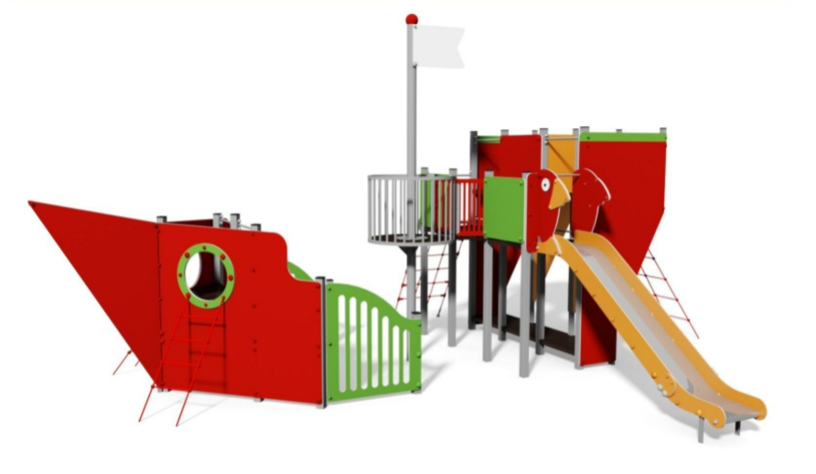

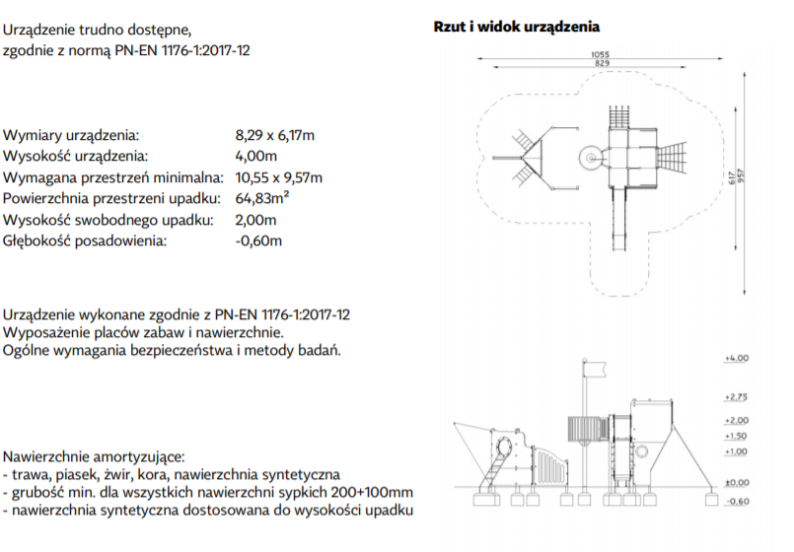
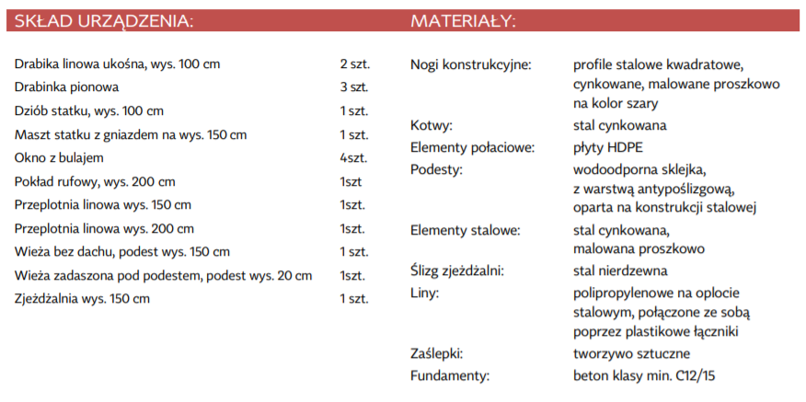

Odpowiadając na pytanie Wykonawcy informuje, że akceptuje zaproponowane urządzenie i uznaje je za równoważne.

